

**Informare asupra proiectului**

***Retehnologizarea sistemului centralizat de termoficare din Municipiul Timișoara în vederea conformării la normele de protecția mediului privind emisiile poluante în aer și pentru creșterea eficienței în alimentarea cu căldură urbană Etapa II***

Octombrie 2022

Primăria Municipiului Timișoara implementează proiectul cu titlul **„Retehnologizarea sistemului centralizat de termoficare din Municipiul Timișoara în vederea conformării la normele de protecția mediului privind emisiile poluante în aer și pentru creșterea eficienței în alimentarea cu căldură urbană Etapa II”, cod SMIS 127006.**

În cursul anului 2022, au continuat lucrările de înlocuire a conductelor vechi cu conducte noi în sistem preizolat, aferente proiectului “Retehnologizarea sistemului centralizat de termoficare din municipiul Timişoara în vederea conformării la normele de protecţia mediului privind emisiile poluante în aer şi pentru creşterea eficienţei în alimentarea cu căldură urbană Etapa II” la următoarele locații:

-Rețele termice primare: Obiectul 1 (str. Cercului, str. Miloia, str. Mures, str. Traian Vuia), Obiectul 2 (str. Traian Vuia), Obiectul 3.2 (Zona Lugojului: str. Simion Bărnuțiu, str. Zoltan Kodaly, str. Lugojului, str. Telegrafului, str. Renașterii, str. Lorena), Obiectul 3.3 (în incinta Fac. de Mecanica, str. Traian Lalescu, str. V. Pârvan, str. Sf. Rozalia, str. Filaret Barbu), Obiectul 4.1 (zona Bucovina: de la PT45 la strada Bucovina, str. Bucovina, str. Liege, str. Dej), Obiectul 4.2 (str. Ghe Marinescu, str. I.L. Caragiale, incinta Transelectrica, str. Șt. Cel Mare, Piața Aurel Vlaicu, str. Soarelui, str. Șt. O. Iosif, str. Școlii, str. Comănești), Obiectul 5 (Aleea F.C. Ripensia).

Din cei 9.067 m, de rețea primară supusă retehnologizării, s-au executat 6.803 m, reprezentând 75,03%;

- Rețele termice secundare aferente punctelor termice: PT6, PT 7C, PT 10A, PT 10 B, PT 21, PT 22, PT 35, PT 36, PT 37, PT 40, PT 41, PT 45, PT 45A, PT 52, PT 63, PT 69, PT 72, PT 75, PT 82, PT 84, PT 86, PT 88, PT 89, PT 98 și PT Păltiniș.

Din cei 20.095 m, de rețea secundară supusă retehnologizării, s-au executat 19.459 m, reprezentând 96,83%.

**În total au fost reabilitați, la nivelul proiectului, 26.262 m rețea termică primară și secundară din 29.162 m, reprezentând 90.05%.**

Proiectul reprezintă o etapă a unui proiect de ansamblu, conform Strategiei privind Alimentarea cu Energie Termică a Municipiului Timișoara, elaborată în 2009 și revizuită în 2016; o primă etapă fiind finanțată prin POS Mediu 2007-2013 – Axa Prioritară 3, care a vizat reabilitarea infrastructurii de producere a energiei termice.

Lucrările au început efectiv în primăvara anului trecut pentru etapa a II-a a proiectului de retehnologizare a sistemului centralizat de termoficare, obiectivul fiind reabilitarea a 9.067 m rețele termice primare și a 20.095 m rețele termice secundare. Obiectivul specific al proiectului constă în reabilitarea unor tronsoane de reţea primară şi, parţial, a reţelelor secundare de distribuţie a energiei termice pentru încălzire şi apă caldă de consum, aferente a 25 puncte termice, în vederea creşterii eficienţei energetice a sistemului, reducerii emisiilor de poluanţi şi îmbunătăţirii sănătăţii populaţiei.

Pentru sistemul de transport al cădurii lucrările de retehnologizare constau în:

-lucrări termomecanice de înlocuire a conductelor (tur-retur) amplasate subteran în canale termice cu conducte în sistem legat preizolat;

-înlocuirea vanelor de secționare și de racord de pe traseul magistralelor de termoficare;

- realizarea unui sistem de monitorizare a stării izolației conductelor;

-lucrări de construcții (cămine, puncte fixe etc.);

- refacere a zonelor afectate de lucrări.

Pentru sistemul de distribuire al cădurii lucrările de retehnologizare constau în:

* lucrări termomecanice de înlocuire a conductelor (tur-retur) amplasate subteran în canale

termice cu conducte în sistem legat preizolat;

- lucrări de construcții;

- realizarea unui sistem de monitorizare a stării izolației conductelor;

- echilibrarea rețelelor termice de încălzire;

- montarea de cămine de secționare pe rețele secundare, astfel încât în caz de avarii să nu fie afectate toate blocurile alimentate pe aceeași ramură ce pleacă din punctul termic,

- înlocuirea armăturilor de secționare, racorduri, montare goliri și racordare radier cămine de vane existente sau nou construite la canalizarea orașului.

- refacere a zonelor afectate de lucrări.

Valoarea totală a proiectului este de 160.280.811,28 lei, inclusiv TVA, termenul limită de finalizare fiind 31.12.2023.

**Proiect cofinanțat din Fondul European de Dezvoltare Regională prin Programul Operațional Infrastructură Mare 2014-2020**

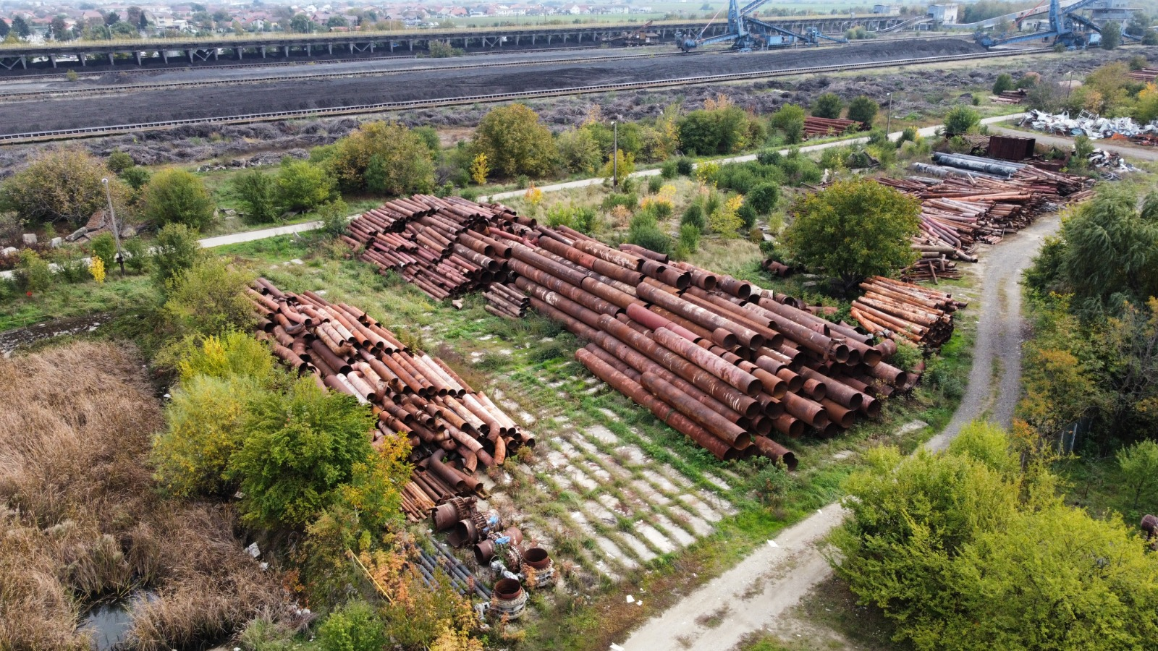

*Date de contact: website:* [*www.primariatm.ro*](http://www.primariatm.ro)*, e-mail:* [*primariatm@primariatm.ro*](mailto:primariatm@primariatm.ro)*, tel: 0256-408300, fax: 0256-490635, adresa:**Bd. C.D. Loga, nr. 1, cod poștal 300030*